***MOISSONNEUSE BATTEUSE TX 62 SYSTEME DE COMMANDE DE COUPE.***

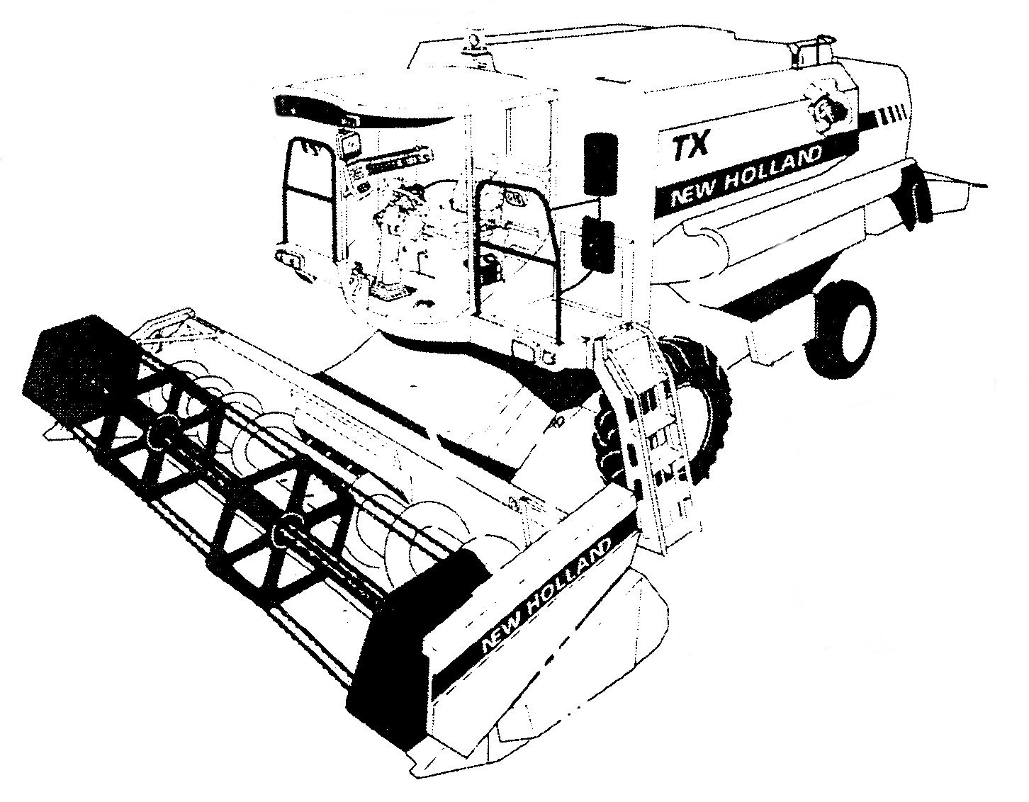*raphie, etc.)*

Corrigé

**E2- Analyse préparatoire à une**

**intervention**

***- Unité U 2 –***

**DOSSIER CORRIGÉ**

* **DOSSIER CORRIGÉ : Identifié DC, numéroté DC 1/6 à DC 6/6**

|  |  |  |  |  |  |
| --- | --- | --- | --- | --- | --- |
| C 1906-MM A AP 2 | **Baccalauréat Professionnel** | | **Session 2019** | | **U 2** |
| **MAINTENANCE DES MATÉRIELS**  **Option A : MATÉRIELS AGRICOLES** | | | | | **DC**  **1 / 6** |
| E2- Analyse préparatoire à une intervention | | Durée : **3 h** | | Coef : **3** |

Vous devez réaliser la préparation de l’intervention. Pour atteindre cet objectif, répondez aux questions suivantes afin de réaliser convenablement votre intervention.

Questions

1) L’entrepreneur vous demande lors de l’appel téléphonique : « Je souhaite que la réparation de ma machine commence dans les plus brefs délais ». Quelles sont pour vous, les motivations de Monsieur PRADEL ?  **Donner** deux arguments**.**

* *Quand la machine ne travaille pas, elle ne rapporte pas d’argent.*
* *L’entreprise Pradel prend du retard sur le calendrier des moissons. Il risque de perdre des clients.*
* *La météo annonce de la pluie le 3 juillet.*

2) **Donner** deux éléments indispensables vous permettant de trouver les pièces détachées.

*L’année de mise en circulation*

* *L’appellation commerciale de la machine.*

Corrigé

* *Le numéro de série de la machine.*

3) Vous décidez d’effectuer la réparation de la machine chez l’agriculteur. **Indiquer** comment vous devez mettre en sécurité la machine, ainsi que ces différents circuits hydrauliques ou électriques, pour un travail sans danger pour le mécanicien**.**

**Donner** au moins trois réponses précises.

* *Dans la mesure du possible mettre la machine sur un sol plat.*
* *Mettre le frein à main.*
* *Faire chuter la pression dans le circuit hydraulique (en calant la coupe, ou en la posant au sol.)*
* *Enlever la clé du contact lors de l’intervention.*
* *Enclencher le coupe circuit en position off.*

4) **Donner** au moins deux équipements obligatoires (EPI) que vous devez utiliser pour réaliser l’intervention ?

*Chaussure de sécurité.*

* *Bleu ou combinaison de travail.*
* *Lunette de protection pour éviter les projections hydrauliques.*
* *Gants de manipulation.*

5) Vous devez remplir l’ordre de réparation de la machine page 2/6.

|  |  |
| --- | --- |
| ORDRE DE REPARATION | |
| **Client**  Raison sociale de l’entreprise : SARL *Le soleil*  Nom *: M Pradel*  Prénom : *Pierre*  Adresse : *Prulhiac*  Code postal : *46967*  Ville : *FESSAC*  Tel : *05 74 12 34 56*  Distance entre entreprise et client : *25 Km* | **Entreprise :**  **Agriculture Motoculture**  19 Rue Pierre Jacques  46 200 Cahors  05 55 18 19 20 |
| **Machine**  Marque : *New Holland* Type : *TX*  Modèle : *62*  Année de première mise en service : *2002*  Nb d’heures moteur : *4385* Nb d’heures batteur : *3910* | |
| **Indentification des opérations à effectuer.**     * *Remplacer le distributeur de commande de hauteur de coupe.* * *Remplacer la sphère de compensation hydraulique de la coupe.* * *Contrôler l’interrupteur de commande de coupe. (de descente lente de coupe)* * *Remplacer les roulements de la fusée gauche* | |

Travail sur le schéma hydraulique Page DS 3/6.

6)Dans un souci de mieux appréhender le circuit hydraulique de la coupe afin de réaliser une intervention raisonnée, vous étudiez le rôle de certains éléments, ainsi que le fonctionnement du système.

6.1) **Indiquer** pour l’élément 7h.

- Quel est son exacte désignation ? *Clapet de choc.* ***/5***

Dans quelle position du distributeur 7b, 7h protège le circuit ?

* *En position Neutre. 0* ***/5***
* Dans quelle condition l’élément 7h risque de s’ouvrir ? Donnez un exemple :

*Si la coupe subit une secousse importante due au passage rapide d’une ou deux roues avant de la machine dans une ornière.*

/5

6.2) Quand la coupe est en phase descente, tracer : /16

- en vert la ou les circuits de pilotage du clapet anti retour.

- en bleu le circuit de retour d’huile située entre le vérin et le réservoir.

**Nota :** vous devrez indiquer obligatoirement le passage de l’huile dans les cases correspondantes des différents distributeurs et limiteurs...

6.3) Un stagiaire vous aide lors de la préparation de votre intervention. Il vous demande, quel est le rôle de l’accumulateur placé sur le circuit hydraulique de la commande de coupe. Quelle est votre réponse ? **/5**

* *Il permet d’amortir les chocs de la coupe, dus au profil des surfaces plus ou moins régulières des champs à moissonner.*

6.4) La coupe étant bloquée en position neutre. Elle ne touche pas le sol (Distributeur grippé)

. - **Indiquez** comment vous devez mettre en sécurité la coupe avant votre intervention. **/4**

*Il faut soulager les vérins de coupe.*

* *Soulever la coupe avec un ou plusieurs crics.*
* *Mettre une ou plusieurs calles de chaque côté de la coupe*.

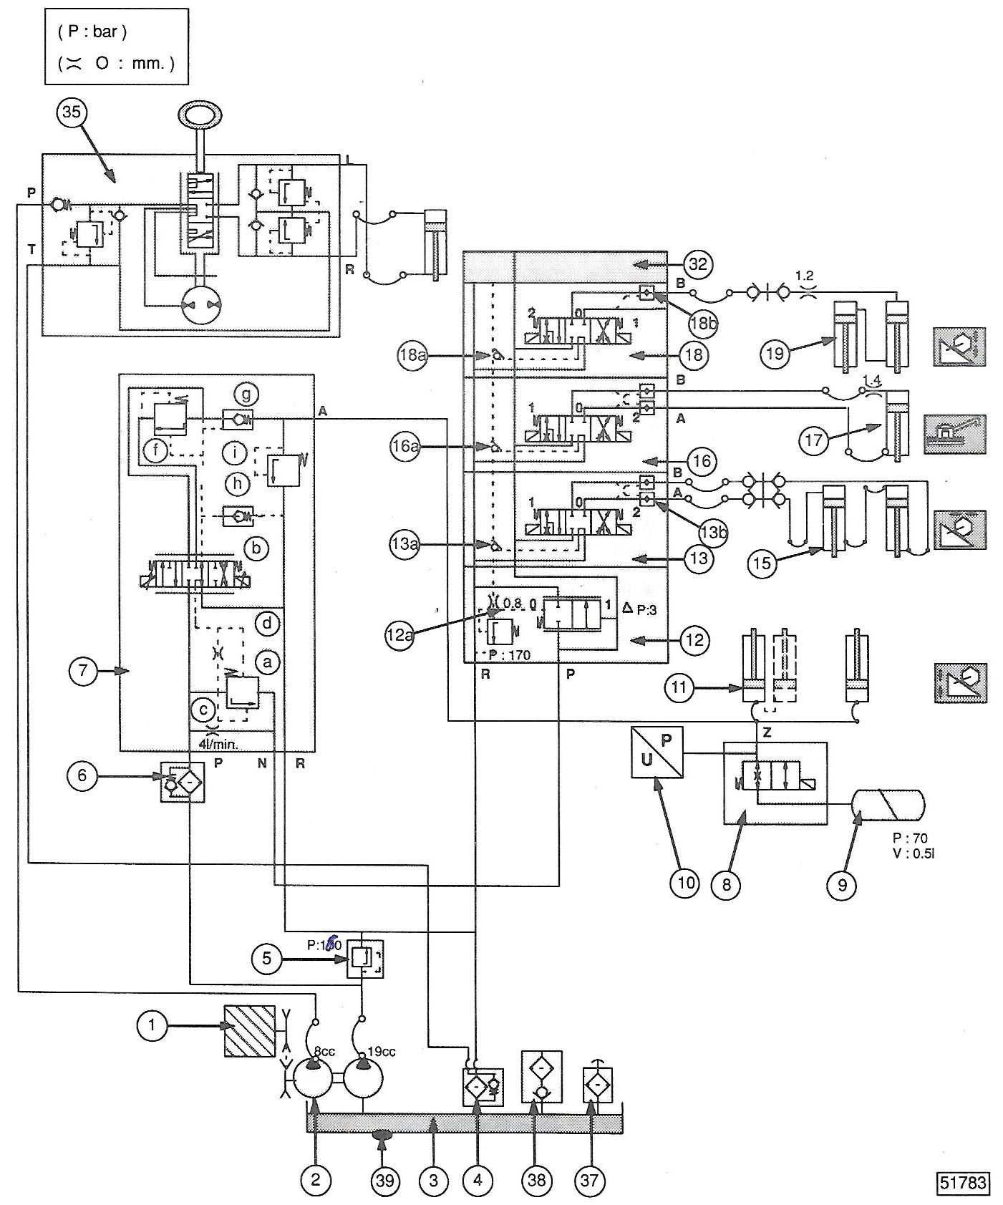

P :160 B

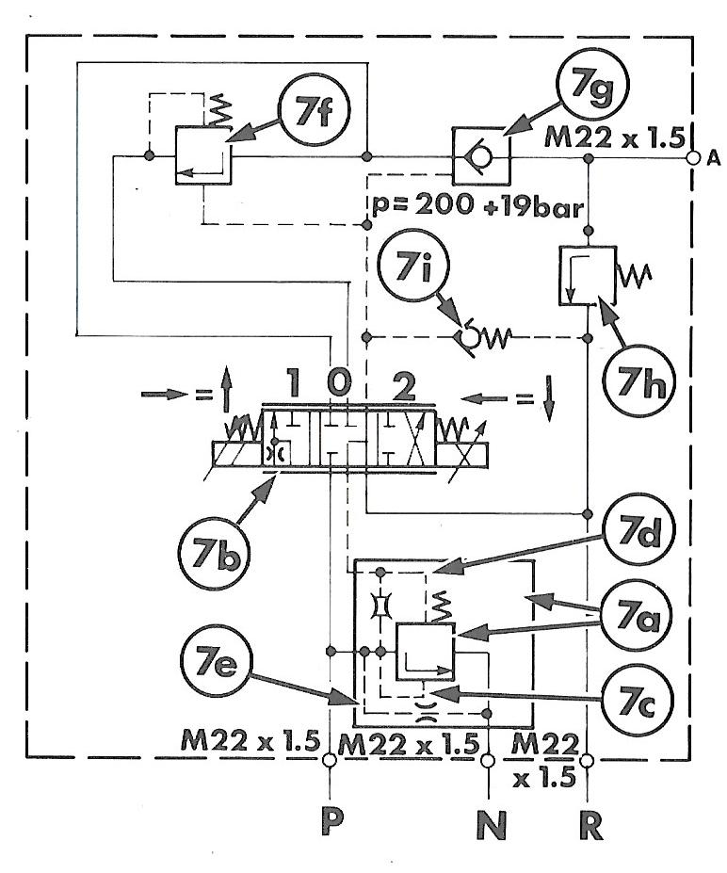

Corrigé

Bleu : circuit retour

Vert : circuit pilotage

7) D’après votre collaborateur, l’interrupteur de commande de descente lente est en disfonctionnement. Par précaution, vous voulez valider les conclusions de ce diagnostic.

Dans un premier temps vous allez repérer sur le schéma électrique, le circuit de la descente lente.

7.1) **Tracer** sur le schéma électrique page DS 4/6

* En rouge le courant positif permettant la descente lente de la coupe (interrupteur, électrovanne, .)
* En bleu le courant négatif permettant la descente lente de la coupe.

7.2) Vous allez contrôler la tension d’alimentation à l’entrée de l’électrovanne de descente lente de la barre de coupe. **Dessinez** le branchement de l’appareil de contrôle, avec le symbole de l’unité de mesure sur le schéma page DS 4/6.

7.3) Quelle est la désignation précise de cet appareil de contrôle ? *Un Voltmètre*

7.4) Vous voulez contrôler la continuité de l’interrupteur en position fermée. Pour valider votre contrôle, vous devez procéder à une mesure. Nota : l’interrupteur est branché dans le circuit.

- Que devez-vous faire avant de commencer votre mesure.

*Isoler l’interrupteur du circuit, soit en le débranchant, ou en le démontant du levier de commande.*

Corrigé

* Quelle est la désignation précise de cet appareil de mesure ? *Ohmmètre.*
* Quelle est son unité de mesure. *Ohm*  Dessinez son symbole Ω
* Sur le schéma suivant, branchez l’appareil de mesure avec son symbole de mesure à l’intérieur.

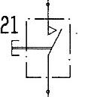

Ω

7.5) Dans quelle position est dessiné l’interrupteur ci-dessus ? *Ouvert.*

7.6) Vous avez positionné et branché votre appareil de mesure dans de bonnes conditions.

Si votre interrupteur fonctionne normalement, inscrire ci-dessous la lecture de l’écran de votre appareil pour les deux positions de l’interrupteur.

Position fermée : *0 Ohm. (Pas de résistance passage du courant.)*

Position ouverte : *0 L. (Résistance maxi. Pas de passage du courant.)*

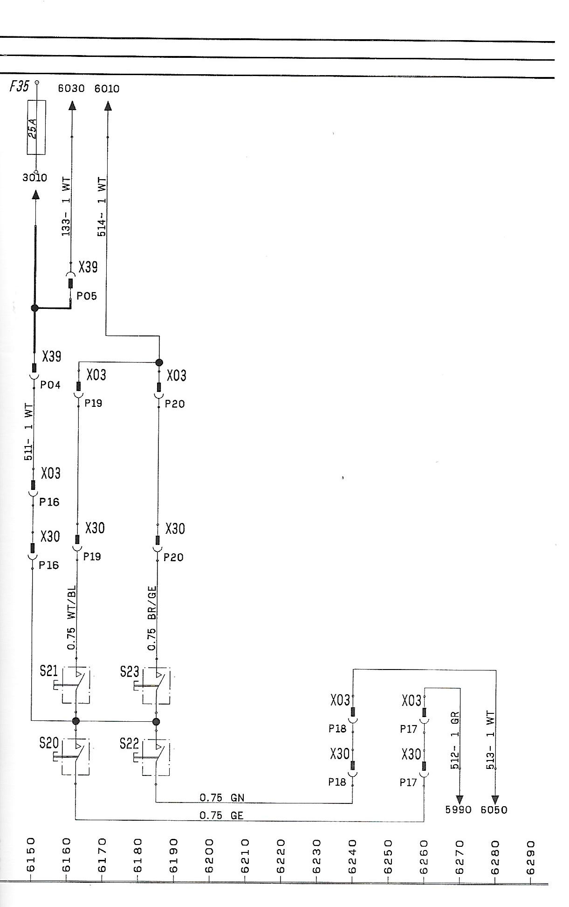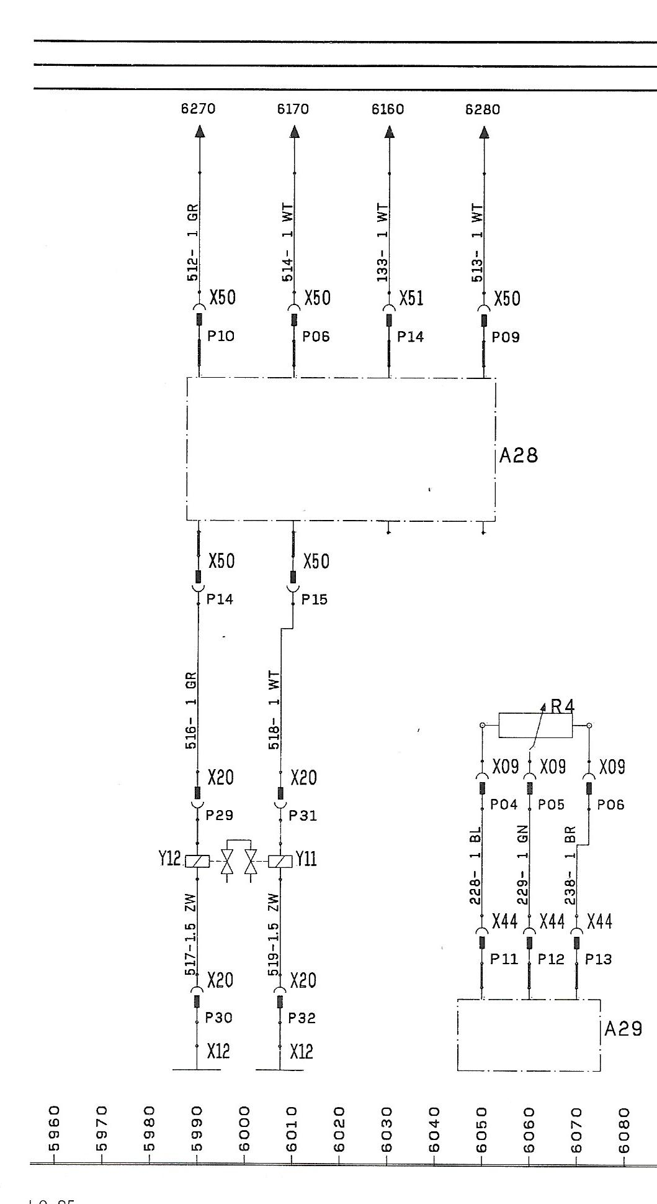

V

Rouge

Bleu

8) En fonction de votre réparation à venir, vous devez remplir le tableau suivant avec :

- La liste des pièces et consommables que vous allez récupérer au magasin pour effectuer la totalité de la réparation.

- En fonction de votre commande, **faire varier** l’état des stocks. 3 points /ligne

**(pas de point pour la ligne F et l’huile hydraulique)**

|  |  |  |  |  |  |  |
| --- | --- | --- | --- | --- | --- | --- |
|  | Rep | Références | Nb | Désignations | Stock actuel | Stock après commande |
| Partie distributeur | *3* | *84043954* | *1* | *Distributeur avec tiroir* | 2 | 1 |
| *6* | *84014429* | *1* | *Pochette de joint* | 2 | 1 |
|  |  |  |  |  |  |
|  |  |  |  |  |  |
|  |  |  |  |  |  |
| Partie fusée | *B* | *100064527* | *1* | *Ecrou freiné de réglage précharge* | 3 | 2 |
| *C* | *100835289* | *1* | *Joint anti poussière* | 3 | 2 |
| *D* | *102018325* | *1* | *Roulement à rouleau conique* | 3 | 2 |
| *E* | *101182567* | *1* | *Roulement à rouleau conique* | 3 | 2 |
| *(F)* | *(100515890)* | *1* | *(Coupelle de protection)* | 2 | 1 |
| Partie accumulateur | *17* | *84018325* | *1* | *Accumulateur 70 Bars* | 2 | 1 |
|  |  |  |  |  |  |
|  |  |  |  |  |  |
|  |  |  |  |  |  |
|  |  | 10 L | Huile hydraulique | 180 | 170 |

Corrigb

9) Suite à votre commande pour effectuer le remplacement des roulements de la fusée.

* Veuillez noter la plage du couple de serrage du l’écrou freiné B. *mini 185 Nm Maxi 222 Nm*

Corrigé

* Indiquez ci-dessous, si ce serrage est une pré charge, ou un jeu, pour le montage des roulements ?

*C’est une pré charge de roulements*

* Pourquoi l’écrou B est-il freiné ?

*Pour éviter que l’écrou ne se desserre, car le couple de serrage pour respecter le réglage de la pré charge, ne permet pas de bloquer suffisamment B.*

10) Vous devez recharger la sphère de la barre de coupe, indiquez dans les tableaux suivants

* Les outils spécifiques et pièces nécessaires.

|  |  |
| --- | --- |
| Références | Outils / pièces / consommables |
| *Boch 0538103004* | *Détendeur + manomètre* |
|  | *Bouteille d’azote* |
|  | *(Ecrou 18 ; joint 23)* |

* La procédure de remplissage des sphères après lecture d’une pression incorrecte.

2 points /ligne

|  |  |
| --- | --- |
| Ordre | Procédure |
| *1* | *Ouvrir le robinet C de la bouteille d’azote* |
| *2* | *Ajuster la pression* |
| *3* | *Quand la pression est correcte, fermer B et C* |
| *4* | *Si excédent d’azote, purger la valve D* |
| *5* | *Dépose du détendeur ou outil spécial* |
| *6* | *Serrer la vis Umbraco* |
|  | *.* |

11) Quand vous aurez terminé la remise en conformité du circuit hydraulique de la barre de coupe, vous voulez faire effectuer la procédure de calibrage à votre stagiaire.

* Vous lui demandez dans un premier temps d’identifier la bonne procédure.

*Calibrage au niveau du sol.*

* Pour éviter qu’il se trompe, vous lui demandez de justifier son choix.

*Nous n’allons pas changer la barre de coupe, mais nous allons uniquement remettre en conformité le dispositif de commande.*

* Dans un deuxième temps, vous lui demandez de vous donner la procédure de calibrage de la barre de coupe.

2 points par ligne

|  |  |
| --- | --- |
| Rep | Procédure |
| *1* | *Sélectionner la position transport en tournant le sélecteur 17 en butée dans le sens inverse des aiguilles d’une montre.* |
| *2* | *Descendre, puis relever la barre de coupe à l’aide du commutateur à bascule de commande de hauteur de coupe 13 au moins une fois* |
| *3* | *Descendre la barre de coupe au niveau du sol en appuyant simultanément sur le commutateur à bascule 13 (descente) et sur le commutateur de commande automatique de barre de coupe 20.* |
| *4* | *Maintenir les deux commutateurs enfoncés jusqu’à ce que le témoin 22 de l’auto diagnostic clignote 5 fois. (Ceci provoque la mémorisation de la garde au sol dans le module de contrôle de compensation.)* |
|  |  |

12) Vous voulez donner à votre client une estimation du temps de l’intervention.

Indiquez sur le tableau ci-dessous

* Les tâches avec si possible, leur taux horaire si indiqué.
* La durée totale de l’intervention.

2 points par ligne sauf pour la durée totale, 1 point

|  |  |  |
| --- | --- | --- |
| Rep | Tâches professionnelles  Corrigé | Temps d’exécution. |
| *1* | *Remplacement du distributeur de réglage de hauteur de coupe* | *50 min* |
| *2* | *Remplacement d’une sphère* | *30 min* |
| *4* | *Démontage remontage de la roue arrière* | *10 min* |
| *3* | *Remplacement de roulement de fusée arrière* | *60 min* |
| *4* | *Calibrage* | *15 min* |
| *5* | *Essai machine* | *10 min* |
| *6* | *Refaire le niveau du circuit hydraulique* | *5 min* |
| *7* | *Contrôle de l’interrupteur de descente lente.* | *10 min* |
|  | Estimation de la durée totale de l’intervention. | *3 h 10 min* |

13) Dans la mesure où vous prenez votre stagiaire sur le lieu de la réparation. Vous voulez vérifier la validité des documents administratifs sur cette période de stage.

* Comment s’appelle ce document ?

*Convention de stage.*

Qui, et quelles administrations, entreprises privées ou publiques, doivent avoir connaissance et détiennent ce document durant le stage ? Veuillez donner la liste.

* *Les parents du stagiaire, responsables légaux du stagiaire, ou le stagiaire, si celui-ci est adulte.*
* *L’établissement scolaire. 1 point par réponse*
* *L’entreprise.*

Si tous les éléments sont réunis pour permettre la réparation, vous pouvez partir chez le client.

Indiquez simplement si vous planifier votre intervention dans l’après-midi du 01 juillet ou si vous préférez la reporter.

Nota : Vous n’avez aucune contrainte dans votre emploi du temps. Vous venez de restituer le tracteur de Monsieur Fox. Vous êtes donc pour l’instant disponible.

Cas 1 : réparation l’après-midi. Oui (Rayez la mention inutile)

Justifiez :

*Mon intervention dure au maxi 3h sans inclure le temps de route. Je peux faire l’intervention dans l’après-midi. (M Pradel veut terminer rapidement l’orge de M Dupont, pour continuer sa moisson chez d’autre client.)*

Cas 2 : Réparation effectuée ultérieurement : Non (Rayez la mention inutile)

Justifiez :

*Monsieur Pradel est entrepreneur de battage. Il ne peut se permettre d’attendre le matin du 2 juillet pour le début de l’intervention. (D’autres clients attendent sa machine avec impatience, car la météo annonce du mauvais temps pour la journée du 3 juillet).*

Indiquez la date avec l’heure approximative de début des travaux. :

*01 juillet entre 14h et 15h.*